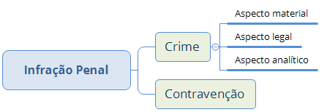

Crime:
- aspecto material → ação humana que lesa ou expõe a perigo um bem jurídico de terceiro, que merece a proteção penal;
- aspecto legal (formal) → infração penal a que a lei comina pena de reclusão ou detenção;
- aspecto analítico:
  - teoria quadripartite → crime = fato típico + ilícito + culpável + punível;
  - teoria tripartite → crime = fato típico + ilícito + culpável;
  - teoria bipartida → crime = fato típico + ilícito.

A teoria tripartite é a predominante no Brasil. Na prova, usar o conceito da “teoria tripartite”, exceto quando a questão for explícita em pedir a teoria bipartida.

Contravenção → infração penal a que a lei comina pena de prisão simples e/ou multa.

Crime | Contravenção
Admite tentativa | Não admite tentativa
Se cometido o crime, tanto no Brasil quanto no exterior, e vier o agente a cometer contravenção, haverá reincidência | A prática de contravenção no exterior não gera efeitos penais, inclusive para fins de reincidência
Pena máxima: 30 anos | Pena máxima: 5 anos
É possível a extraterritorialidade | Não é possível a extraterritorialidade

Lei nova incriminadora: produzirá efeitos apenas a partir da sua entrada em vigor.

Lex Gravior: produzirá efeitos apenas a partir da sua entrada em vigor.

Abolitio Criminis: produzirá efeitos retroativos.
- Faz cessar a pena e os efeitos penais da condenação, já os efeitos extrapenais continuam a vigorar.

Lex Mitior ou Novatio Legis in Mellius: a aplicação da lei nova se dará ainda que o fato (crime) já tenha sido julgado por sentença judicial transitada em julgado.

Lei posterior que traz benefícios e prejuízos ao réu:
- Teoria da ponderação unitária/global → não é possível combinar as leis penais para se extrair os pontos favoráveis de cada uma delas, pois o Juiz estaria criando uma terceira lei;
- Teoria da ponderação diferenciada → é possível combinar as leis penais para se extrair os pontos favoráveis de cada uma delas, pois o Juiz estaria agindo dentro dos limites estabelecidos pelo próprio legislador.

STF e STJ → adotam a Teoria da Ponderação UNITÁRIA.

Quem deve aplicar a nova lei penal mais benéfica ou abolitória?
- Se processo ainda em curso → Juízo que conduz o processo;
- Se processo transitado em julgado → Juízo da execução penal.

No caso das leis excepcionais e das leis temporárias, o fato delas virem a ser revogadas é irrelevante → aquele que cometeu o crime durante sua vigência responderá pelo fato, mesmo após o fim do prazo de duração da norma.

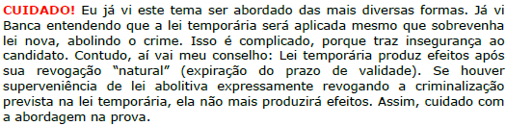
Tempo do crime:
- Teoria da atividade → crime se considera praticado quando da ação ou omissão, não importando quando ocorre o resultado; [adotada pelo CP]
- Teoria do resultado → crime se considera praticado quando da ocorrência do resultado, não importando quando ocorre a ação ou a omissão;
- Teoria da ubiquidade → crime se considera praticado tanto quando da ação ou omissão quanto da ocorrência do resultado.

Nos crimes permanentes → aplicar lei em vigor ao final da permanência delitiva.
Nos crimes continuados → aplicar lei em vigor à época do último ato (crime) praticado.

STF: a lei penal mais grave aplica-se ao crime continuado ou ao crime permanente, se a sua vigência é anterior à cessação da continuidade ou da permanência.

Território brasileiro por extensão:
- navios e aeronaves públicos;
- navios e aeronaves particulares, que se encontrem em alto-mar ou no espaço aéreo.

Princípio da passagem inocente: → só considerar esse princípio se a questão citar expressamente, senão, ignorá-lo.
- Ao crime praticado a bordo de uma embarcação que se encontre em “passagem inocente” não será aplicável a lei brasileira, desde que o crime em questão não afete nenhum bem jurídico nacional;
- Lembrar que se trata de “passagem inocente”, logo se o Brasil for destino da embarcação, não há aplicação desse princípio.

Extraterritorialidade da lei penal brasileira:
- pelo princípio da personalidade (ou nacionalidade):
  - genocídio praticado por brasileiro; [personalidade ativa]
  - crime praticado por brasileiro, com os seguintes requisitos: [personalidade ativa]
    - fato punível também no país em que fora praticado;
    - crime em que a lei brasileira autoriza a extradição;
    - agente não foi absolvido e nem cumpriu a pena no estrangeiro;
    - agente não foi perdoado nem, por qualquer motivo, teve a punibilidade extinta;
    - agente entra no território nacional;
  - crime cometido por estrangeiro contra brasileiro, com os requisitos do item anterior acrescidos dos seguintes:
    - extradição não pedida ou negada;
    - houve requisição do MJ;
  - pelo princípio do domicílio:
    - só há um requisito → crime ser praticado por pessoa domiciliada no Brasil;
    - só há uma previsão no CP → crime de genocídio;
- pelo princípio da proteção (ou defesa):
  - contra a vida ou a liberdade do PR
    - agente será punido mesmo que seja absolvido ou condenado no estrangeiro;
    - detração penal: pena a ser cumprida no Brasil será abatida da cumprida no exterior;
  - contra o patrimônio ou a fé pública U, E, DF, M etc;
  - contra a administração pública, por quem está a seu serviço;
- pelo princípio da justiça universal:
  - crime cometido em qualquer lugar por qualquer agente, desde que o Brasil tenha se obrigado a reprimi-lo por tratado internacional;
  - aplicam-se os mesmos requisitos do crime praticado por brasileiro visto no começo;
- pelo princípio da representação (ou da bandeira):
  - crimes praticados em aeronaves ou embarcações brasileiras, mercantes ou de propriedade privada, quando em território estrangeiro e aí não sejam julgados.

EXTRATERRITORIALIDADE INCONDICIONADA

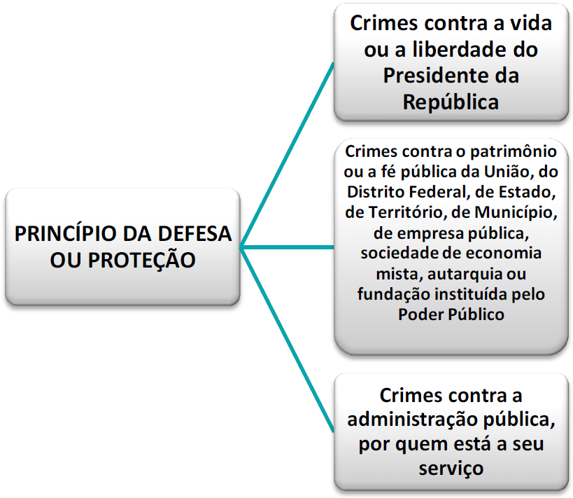

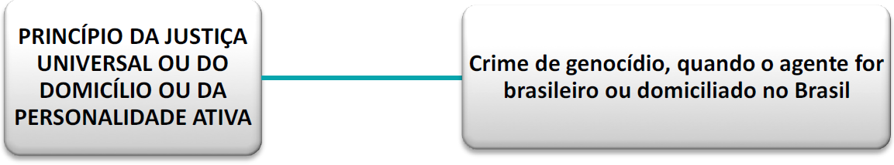

EXTRATERRITORIALIDADE CONDICIONADA

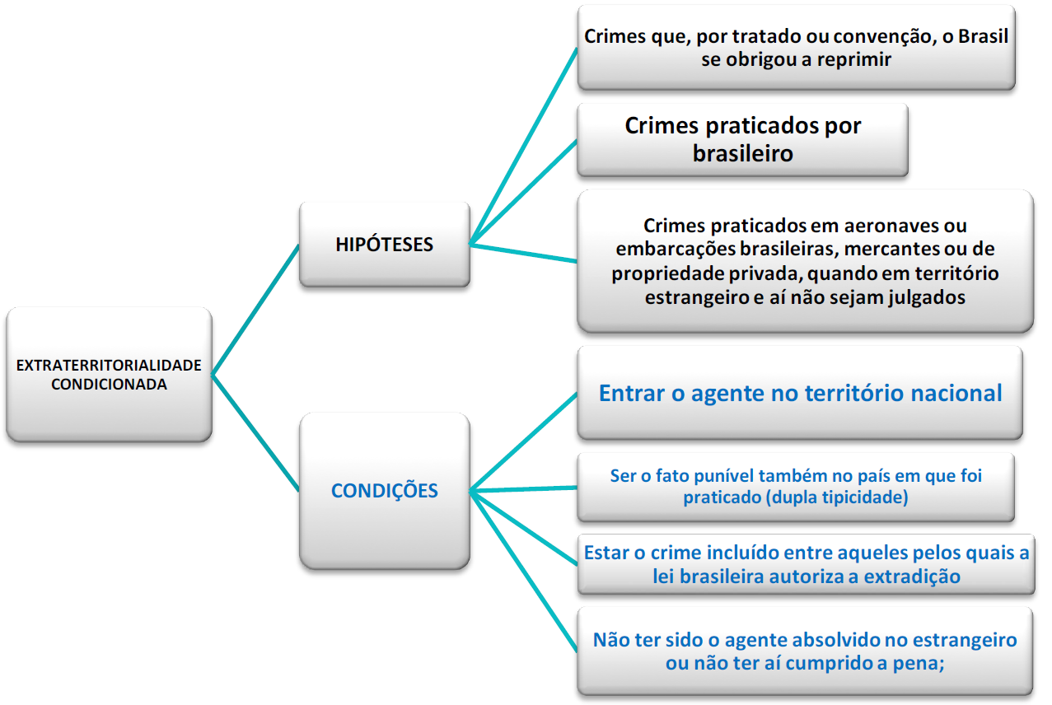

EXTRATERRITORIALIDADE HIPERCONDICIONADA

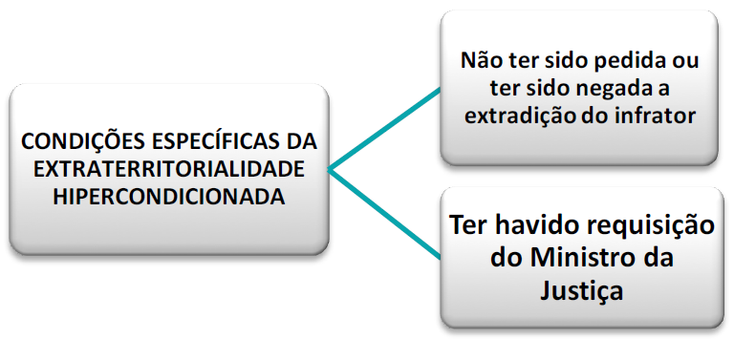

STF e STJ:
- admitem a responsabilidade penal da PJ em todos os crimes ambientais. Aos demais crimes, fica afastada essa responsabilidade (pois não foi regulamentada);
- jurisprudência clássica → teoria da dupla imputação → exigia que PJ e PF causadora do dano fossem punidas simultaneamente;
- jurisprudência atual → não mais se exige a teoria da dupla imputação.

